Лабораторная работа № 11
«Создание простейшей хранимой процедуры»
В отчёте должны быть операторы SQL для создания хранимой процедуры. Процедура должна получать код объекта из какой-либо родительской таблицы и возвращать соответствующие записи из какой-либо дочерней таблицы (например, получать код студента и возвращать его оценки).
Процедура на основе таблиц с данными по сотрудникам и должностям к рассмотрению не принимается.
Отчёт также должен содержать скриншот вызова в среде Management Studio разработанной процедуры.
Предприятие: Школа
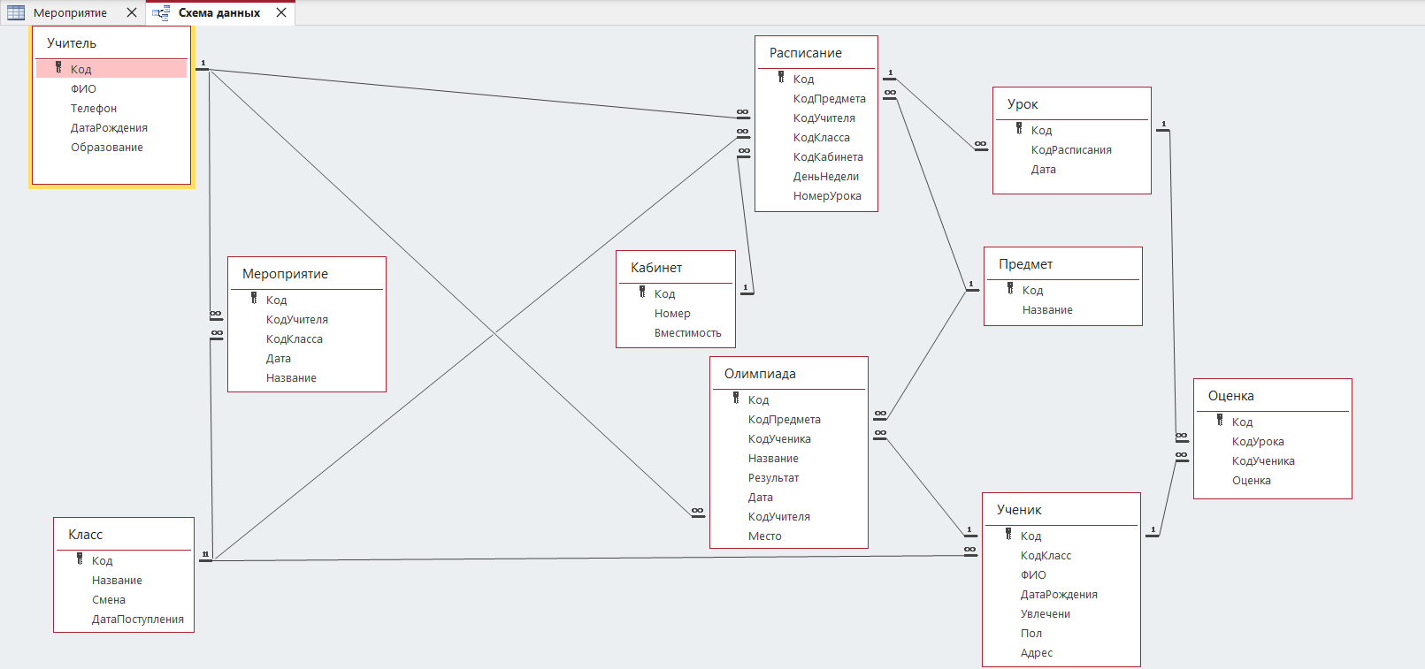

/*
Лабораторная работа № 11
«Создание простейшей хранимой процедуры»
В отчёте должны быть операторы SQL для создания хранимой процедуры.
Процедура должна получать код объекта из какой-либо родительской таблицы и возвращать соответствующие записи из какой-либо дочерней таблицы
(например, получать код студента и возвращать его оценки).
Процедура на основе таблиц с данными по сотрудникам и должностям к рассмотрению не принимается.
Отчёт также должен содержать скриншот вызова в среде Management Studio разработанной процедуры.
*/
DROP PROCEDURE ПолучитьОлимпиадыУченика
GO

CREATE PROCEDURE ПолучитьОлимпиадыУченика
@КодУченика INT
AS
BEGIN
SELECT Олимпиада.Название, Олимпиада.Результат, Олимпиада.Дата
FROM Олимпиада
WHERE Олимпиада.КодУченика = @КодУченика
END
GO

DECLARE @КодУченика INT = 7;
EXEC ПолучитьОлимпиадыУченика @КодУченика;

